第３回 大学生協 京滋・奈良エリアフェスティバル 開催要項

京滋・奈良エリア学生事務局
実行委員長 奥富南帆
企画局長 奥富南帆
事務局長 天野沙耶

1．概要
【開催趣旨】
前回の大学生協京滋・奈良エリアフェスティバルから１年が経ちました。エリア内の各大学生協で、大学生協らしい取り組みや、ブロックや会員の方針に基づいた取り組みといった教訓的な活動が行われてきました。本年度の大学生協京滋・奈良エリアフェスティバルでは、2018年度各会員生協の職員・各組織委員会・組合員の１年間の成果を持ち寄り、交流し、学び合う場、次年度の目標を確認する場、また記念企画としてみんなで共通のテーマについて考える場として位置付け、この祭典を催したいと考えております。

【獲得目標】
・2018年度の自大学の活動やエリア全体の活動を、ブロック方針を基に振り返る。
・各会員で行われた取り組みを持ち寄り学びあう。
・2019年度の目指すべき方向を確認し、今後の活動への意欲につなげる。

【日程】
2018/12/2(日) 10:00～18:00（その後20:00まで懇親会を開催予定です。）
※午前中（10:00～12:10）はエリアフェスティバル記念企画を実施いたします。

【会場】
立命館大学 衣笠キャンパス 明学館（メイン会場）・諒友館（分科会会場）
※詳しいアクセスに関しましては、以下をご覧ください。

【参加対象】
大学生協に関わる全ての人
（各組織委員会（学生・教職員・院生・留学生委員会）、大学生協職員、パートの皆様）
※オブザーバーとして大学生協に関わる地域生協の方々もぜひご参加ください。
※500 名の参加を予定しています。

2．内容とタイムスケジュール

開始時間 | 所要時間 | 内容
10:00～ | 150 | エリアフェスティバル記念企画  「これからの社会を考える in KYOTO  ～成年年齢引き下げに焦点を当てて～」
12:30～ | 50 | 昼食
13:20～ | 20 | 開会式  実行委員長開催挨拶・事務局諸注意
13:40～ | 30 | 2018年度振り返り
14:10～ | 30 | 2019年度方針発表
14:40～ | 15 | 休憩
14:55～ | 80 | 分科会
16:15～ | 15 | 休憩
16:30～ | 50 | エリア賞発表  共済ボードコンテスト・エコワングランプリ
17:20～ | 20 | 閉会式
17:40～ | 20 | アンケート記入・移動

◇各時間の詳細
- 2018年度振り返り
2018年度関西北陸ブロック方針の「目指すべきこと」を振り返り、各会員生協の取り組みから見える2018年度の成果と課題、2019年度への展望を確認します。

- 2019年度方針発表
18年度の総括をもとに成果や課題が確認できたところで、19年度関西北陸ブロックの活動方針を確認し、各会員生協・京滋奈良エリア全体で今後どのような点を頑張って取り組んでいきたいかを確認します。同じ方向を目指し、活動していくために大切なポイントなどを考えます。

- エリア賞発表
・エリア賞とは？
各会員生協からブロック事例集に載せる事例を集約し、その中から、2018年度関西北陸ブロック方針の「目指すべきこと」に沿っており、かつ、2019年度にも教訓的な取り組みとして広げていきたい優れた取り組みをエリア賞に選定いたします。

- 共済ボードコンテスト
・共済ボードとは？
自分の大学の給付状況や病気・事故の予防に関する情報などを掲載する共済専用の掲示板のことで、組合員に病気やケガ、大学生に起こりうるリスクを自分事として感じてもらうための大切なツールになっています。
・エリアフェスティバルでは…？
1年間作成してきた共済ボードを持ち寄り、互いに学びあい、高めあう場にするべく、共済ボードコンテストを開催します。『大賞』、『共済推進委員会特別賞』などの複数の賞を表彰する予定です。

- エコワングランプリ
・エコワングランプリとは？
チェックリストや各会員生協へ出向いての啓発活動を通して、環境活動の知識の普及と環境活動を学びあうことにつなげ、大学生協間での取り組みの活発化を目指すものです。
・エリアフェスティバルでは？
『エコ大賞』『リリパック回収率賞』『アイデア賞』を設け、表彰いたします。

3．その他連絡
・エリアフェスティバル本編は午後からですが、午前の記念企画からの参加を推奨いたします。
・ご来場の際は、大学/キャンパスごとに固まって受付を行うようご協力お願い致します。
・午前から参加される方には昼食をご用意いたします。
（※午後から参加される方は昼食の要不要を事前にお知らせください。）

4．参加費
参加費1,000円（昼食代込み）
※交通費は自己負担または会員負担をお願い致します。

5．申し込みについて
【申込締切】
2018年11月6日(火)
【申込方法】
「第３回 大学生協京滋・奈良エリアフェスティバル」の申込みについては、Webセミナー申し込みシステムを使用します。下記のWebセミナー申し込みシステムから申し込みください。（※別途添付のマニュアル参照）
https://secure.univcoop.or.jp/seminar_kansai-hokuriku/
※必ず専務もしくは業務責任者と相談し、参加について確認したうえで申込手続をお願いします。
※申込方法・パスワードが分からない場合は、学生事務局：奥富・天野までお問い合わせください。

６．アクセス
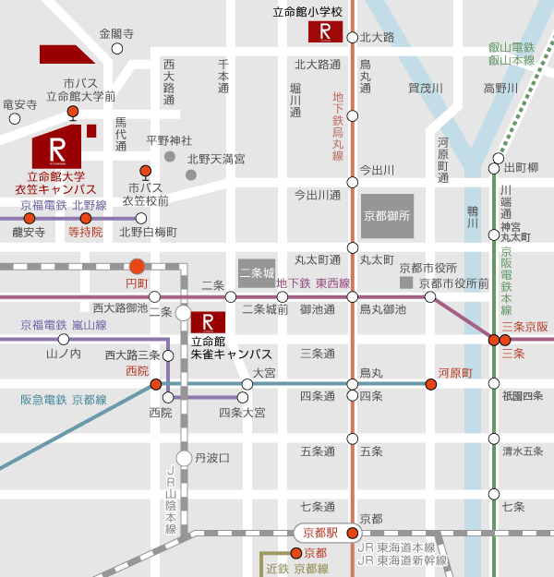
■JR・近鉄京都駅から
市バス50「立命館大学前（終点）」下車
JRバス「立命館大学前」下車
■JR円町駅から
市バス快速202/快速205「立命館大学前（終点）」下車
市バス15「立命館大学前（終点）」下車
JRバス 高尾・京北線「立命館大学前」下車
■阪急電車西院駅から
市バス快速202/快速205「立命館大学前（終点）」下車
■京阪電車三条駅から
市バス12/15/51「立命館大学前（終点）」下車
市バス59「立命館大学前」下車

